**Progetto Sviluppo Web Avanzato**

**a.a. 2018/2019**

**Advanced Web**

**Design documentation**

|  |  |  |  |
| --- | --- | --- | --- |
| Informazioni sugli studenti | | | |
| **Nome Cognome** | **Student Number** | **E-mail address** | **Ruolo** |
| **Christian Toni** | *239024* | christian.toni95@gmail.com |  |

Strategy

**Lato Client**:

Lato client ho utilizzato un template grafico precostruito, poi opportunamente modificato per adattarlo al meglio. L’intero template è stato poi riadattato, tradotto in JSX e scomposto in vari componenti utilizzando la tecnologia React. Molte parti del template erano state modificate (precedentemente l’utilizzo di React) in modo da eliminare le parti che facevano uso di js (come le Tab), per sostituirle con versioni css-only.

Tecnologie utilizzate:

-React: utilizzato per gestire al meglio tutte le funzionalità logiche dell’appicativo

-JSX

-CSS3

-JS

-React-Router: necessario per creare un applicativo completo, che permettesse anche la navigazione tramite browser

-Semantic UI: per la creazione di form nel backoffice

-React-Quill: l’adozione di quill ha avuto luogo dall’esigenza di consentire ad docenti e amministratori una più vasta scelta di personalizzazione di campi e form come in un vero text editor, per poter modellare a loro piacimento tali campi;







Struttura del sito

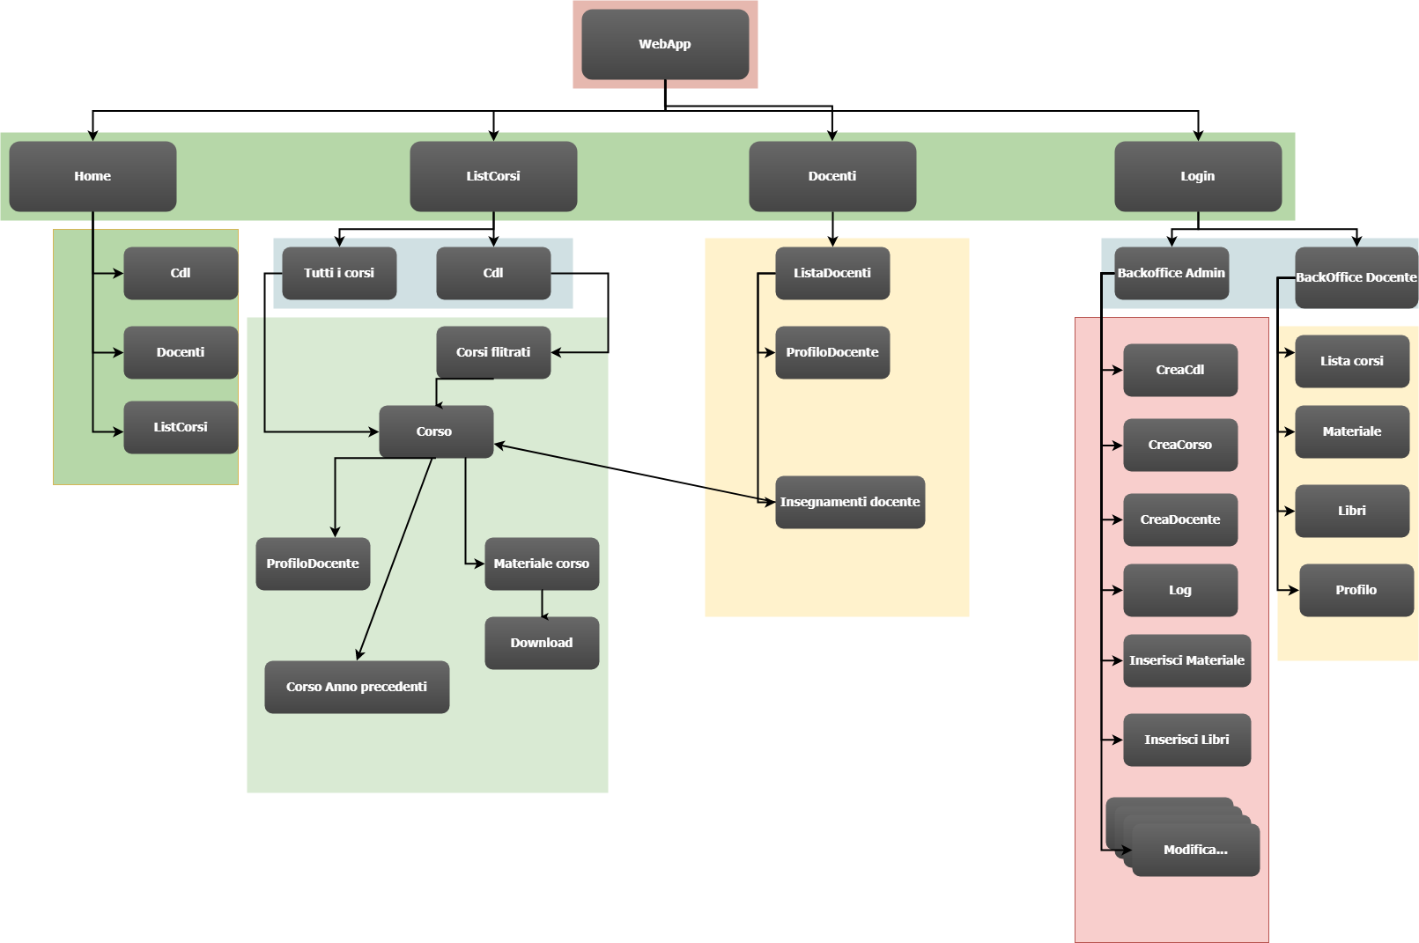

**Lato server:**

Lato server ho utilizzato Java con JAX-RS (come richiesto dalla specifica del progetto), in particolare Jersey per gestire le richieste RESTful. Come database, ho utilizzato MYSQL.

La gestione dei dati è strutturata secondo il pattern DAO, con l’aiuto di una libreria ORM JPA (eclipselink). Inoltre sono state utilizzate le seguenti tecnologie:

-Jackson: per permettere l’automatica serializzazione e deserializzazione di oggetti e json

-Apache Commons: per permettere l’utilizzo della classe NumberUtils in alcuni casi specifici

-Jinq: controparte Java di Linq, per permettere una gestione rapida dei dati provenienti dal DB

**Funzionalità realizzate:**

Ognuna delle seguenti funzionalità è stata realizzata attraverso servizi RESTful e il trasferimento dei dati avviene sempre in formato JSON:

* Catalogo completo dei corsi, filtrabili per campi, cdl e anno
* Elenco dei docenti filtrabili
* Pagina docenti completa
* Pagina corsi completa con corsi mutati, prerequisiti e modulo cliccabili e anni precedenti visitabili
* BackOffice completo e separato per docente ed admin, con tutte le funzionalità di creazione modifica e eliminazione.
* Pubblicazioni bilingue.
* Doppia visualizzazione pagina italiano ed inglese.
* Dublino e obiettivi di apprendimento
* Lista di corsi divisa per cdl e corsi disponibili per più cdl
* Lista materiali scaricabili
* L’Admin ha potere di intervenire su tutto, anche diversi anni accademici, mentre il docente può intervenire solo per i corsi a lui assegnati
* Upload e download di immagine profilo e curriculum per il profilo del docente

# Schema relazionale

